**113學年度臺中市東勢國民小學校內語文競賽閩南語朗讀**

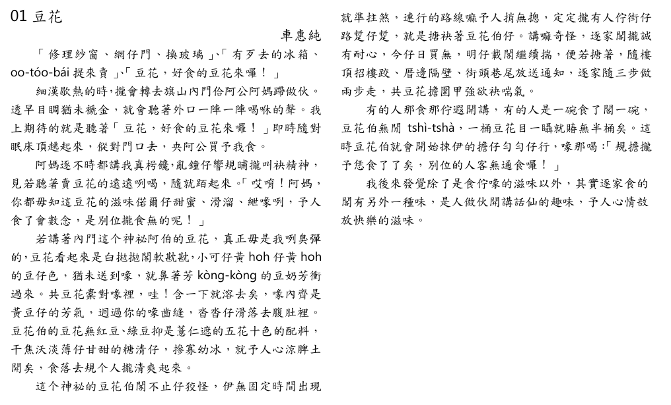

**113學年度臺中市東勢國民小學校內語文競賽閩南語朗讀**

